Приложение 1
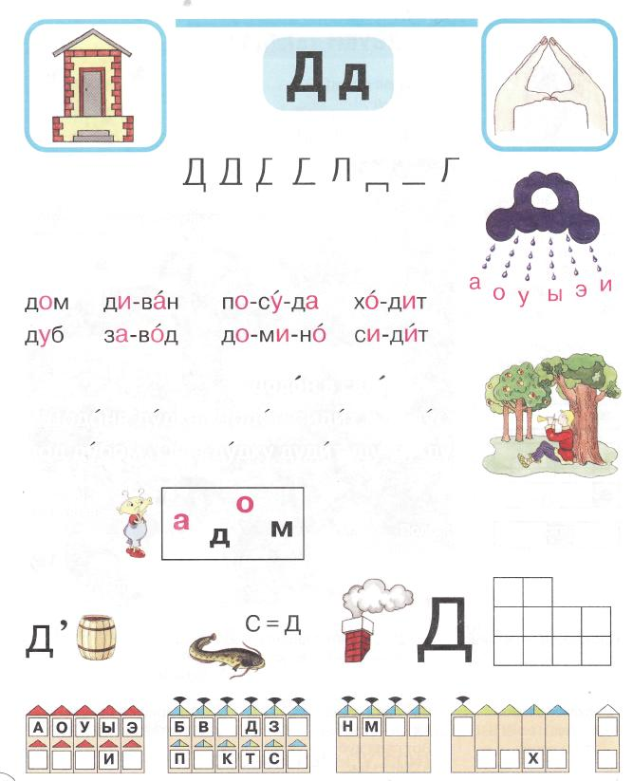
Буквы сломались. Почини их.
Из тучи на гласные буквы падают капли дождя.
Прочитай слоги.
Прочитай.
Додон в саду.
У Додона дудка. Додон сидит в саду
под дубом. Он в дудку дудит: ду-ду-ду!
Собери
два слова.
Подбери слова-родственники
к слову «дым». Реши кроссворд.
Отгадай ребусы.

